|  |  |  |  |  |  |
| --- | --- | --- | --- | --- | --- |
| WEAIiIB | 1. Katarzyna Wilk 2. Michaela Klimek | | Rok  2021 | Grupa: 3a | Zespół: 4 |
| **Pracownia Fizyczna WFiIS AGH** | Temat:  **Współczynnik załamania światła dla ciał stałych** | | | | Ćwiczenie: 51 |
| Data wykonania:  18.11.2021 | Data oddania:  25.11.2021 | Zwrot do popr.: | Data oddania: | Data zaliczenia: | Ocena: |

# 1 Cel doświadczenia

Wyznaczenie współczynnika załamania światła dla płytki szklanej i pleksiglasowej metodą pomiaru grubości pozornej płytki przy pomocy mikroskopu.

# 2 Wstęp

|  |  |  |
| --- | --- | --- |
|  | $$n=\frac{\sin{α}}{\sin{β}}$$ | (1) |

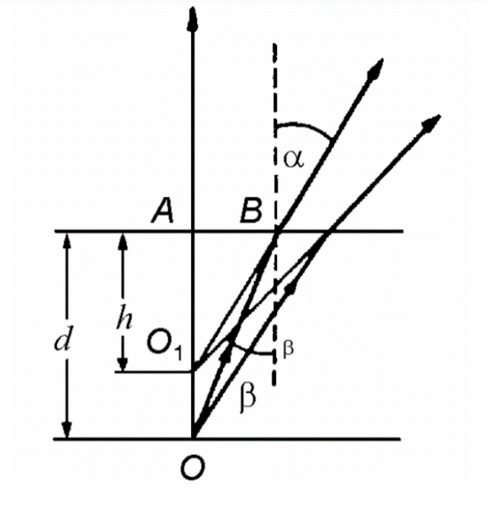Światło, a raczej wiązka światła, porusza się w różnych ośrodkach z różną prędkością, wynika to z różnic między ich gęstościami. W momencie przechodzenia między ośrodkami światło częściowo zostaje odbite, a częściowo załamane, co obrazuje prawo załamania Snelliusa:

gdzie *n* jest to współczynnik załamania ośrodka 2 względem ośrodka 1. Współczynnik ten jest również warty stosunkowi prędkości światła w tych ośrodkach.

Dla badanych przez nas płytek, na wskutek załamania światła powstaje pozorny obraz *O1* narysowanej na płytce linii, co skutkuje innym odczytem grubości płytki (grubość pozorna *h*)podczas obserwacji pod mikroskopem, w porównaniu z pomiarem za pomocą suwmiarki (grubość rzeczywista *d*). Kąty α i β są bardzo małe, możemy więc przyjąć, że:

|  |  |  |
| --- | --- | --- |
|  | $$\frac{\sin{α}}{\sin{β}}≈\frac{α}{β}≈\frac{\operatorname{tg}{α}}{\operatorname{tg}{β}}$$ | (2) |

Z zależności trygonometrycznych wynika natomiast:

|  |  |  |
| --- | --- | --- |
|  | $$\frac{\operatorname{tg}{α}}{tgβ}=\frac{AB}{\frac{h}{\frac{AB}{d}}}=\frac{d}{h}=n$$ | (3) |

Z tego wzoru będziemy korzystać przy obliczaniu współczynnika załamania światła dla płytek.

# 3 Analiza wyników

W poniższych tabelach przedstawiono wyniki pomiarów dla płytek ze szkła i pleksiglasu.

|  |  |  |  |  |
| --- | --- | --- | --- | --- |
| pleksiglas | | | | |
| grubość rzeczywista d = 5,39 [mm] | | | | |
| niepewność u(d) = 0,01 [mm] | | | | |
| lp. | wskazanie czujnika | | grubość pozorna | współczynnik załamania n |
| ad [mm] | ag [mm] | h = ad-ag [mm] |
| 1 | 7,16 | 3,92 | 3,24 | 1,663580247 |
| 2 | 7,2 | 3,98 | 3,22 | 1,673913043 |
| 3 | 7,2 | 3,97 | 3,23 | 1,66873065 |
| 4 | 7,19 | 3,94 | 3,25 | 1,658461538 |
| 5 | 7,19 | 3,93 | 3,26 | 1,653374233 |
| 6 | 7,18 | 3,93 | 3,25 | 1,658461538 |
| 7 | 7,21 | 3,94 | 3,27 | 1,648318043 |
| 8 | 7,22 | 3,94 | 3,28 | 1,643292683 |
| średnia grubość pozorna [mm] | | | 3,25 | |
| niepewność u(h) [mm] | | | 0,007071068 ≈ 0,0071 | |

|  |  |  |  |  |
| --- | --- | --- | --- | --- |
| szkło | | | | |
| grubość rzeczywista d = 4,28 [mm] | | | | |
| niepewność u(d) = 0,01 [mm] | | | | |
| lp. | wskazanie czujnika | | grubość pozorna | współczynnik załamania n |
| ad [mm] | ag [mm] | h = ad-ag [mm] |
| 1 | 7,49 | 5,02 | 2,47 | 1,732793522 |
| 2 | 7,52 | 5,03 | 2,49 | 1,718875502 |
| 3 | 7,48 | 5,12 | 2,36 | 1,813559322 |
| 4 | 7,49 | 5,03 | 2,46 | 1,739837398 |
| 5 | 7,49 | 5,06 | 2,43 | 1,761316872 |
| 6 | 7,47 | 5 | 2,47 | 1,732793522 |
| 7 | 7,52 | 5,05 | 2,47 | 1,732793522 |
| 8 | 7,47 | 5,09 | 2,38 | 1,798319328 |
| średnia grubość pozorna [mm] | | | 2,44125 ≈ 2,441 | |
| niepewność u(h) [mm] | | | 0,016737202 ≈ 0,017 | |

Tabela 1 Pomiary dla płytki wykonanej ze szkła

Tabela 2 Pomiary dla płytki wykonanej z pleksiglasu

## 3.1 Płytka szklana

$$\overline{n}=1,753786124$$

$$\overline{h}=2,44125 ≈2,441 [mm]$$

$$u\left(h\right)=\sqrt{\frac{\sum_{i=1}^{8}{{(h_{i}-\overline{h})}^{2}}}{8*7}}≈0,016737202≈0,017 [mm]$$

$$u\left(n\right)=\sqrt{{\left(\frac{1}{\overline{h}}u\left(d\right)\right)}^{2}+{\left(\frac{-d}{{\overline{h}}^{2}}u\left(h\right)\right)}^{2}=}\sqrt{{\left(\frac{1}{2,44125}*0,001\right)}^{2}+{\left(\frac{-4,28}{{2,44125}^{2}}*0,016737202\right)}^{2}≈}$$

$$≈0,012026912≈0,012$$

Zatem n = 1,754 ± 0,012.

## 3.2 Płytka pleksiglasowa

$$\overline{n}=1,658516497$$

$$\overline{h}=3,25 [mm]$$

$$u\left(h\right)=\sqrt{\frac{\sum_{i=1}^{8}{{(h_{i}-\overline{h})}^{2}}}{8*7}}≈0,007071068≈0,0071 [mm]$$

$$u\left(n\right)=\sqrt{{\left(\frac{1}{\overline{h}}u\left(d\right)\right)}^{2}+{\left(\frac{-d}{{\overline{h}}^{2}}u\left(h\right)\right)}^{2}=}\sqrt{{\left(\frac{1}{3,25}*0,001\right)}^{2}+{\left(\frac{-5,39}{{3,25}^{2}}*0,007071068\right)}^{2}≈}$$

$$≈0,003621431≈0,0036$$

Zatem n = 1,6585 ± 0,0036.

# 4 Wnioski

Zestawienie wyników:

|  |  |  |
| --- | --- | --- |
| rodzaj materiału | n zmierzone | n tablicowe |
| szkło | 1,754 | ≈1,5 |
| pleksiglas | 1,6585 | 1,489 |

Wartości zmierzone różnią się w dużym stopniu z wartościami tablicowymi. Może to wynikać z błędu oceny ostrości linii oraz w mniejszym stopniu błędu aparatury. Być może wpływ na wynik miało zanieczyszczenie materiału płytek.